聚焦初中英语综合技能教学与初高衔接研讨
——新北区初中英语颜淑情优秀教师培育室第39次活动
10月17日，常州市新北区颜淑情优秀教师培育室第39次活动在龙城初级中学成功开展。本次活动以课堂教学展示与专题讲座相结合的形式，围绕初中英语教学实效性与初高中衔接路径展开深度研讨。
一、课堂展示：主线清晰，层层递进
龙城初级中学彭雨老师执教九年级上册Unit 4 “Grow up” Integrated skills板块。本节课以“成长”为主题，教学设计主线明确，环节紧凑。在听力部分，彭老师注重引导学生关注时间顺序（pay attention to the time order），通过阶梯式任务设计，帮助学生梳理信息，提升听力理解能力。在Speak up环节，教师通过表格梳理对话内容，使学生清晰掌握表达框架，为语言输出奠定基础。整堂课充分体现以学生为中心的教学理念，目标达成度高。
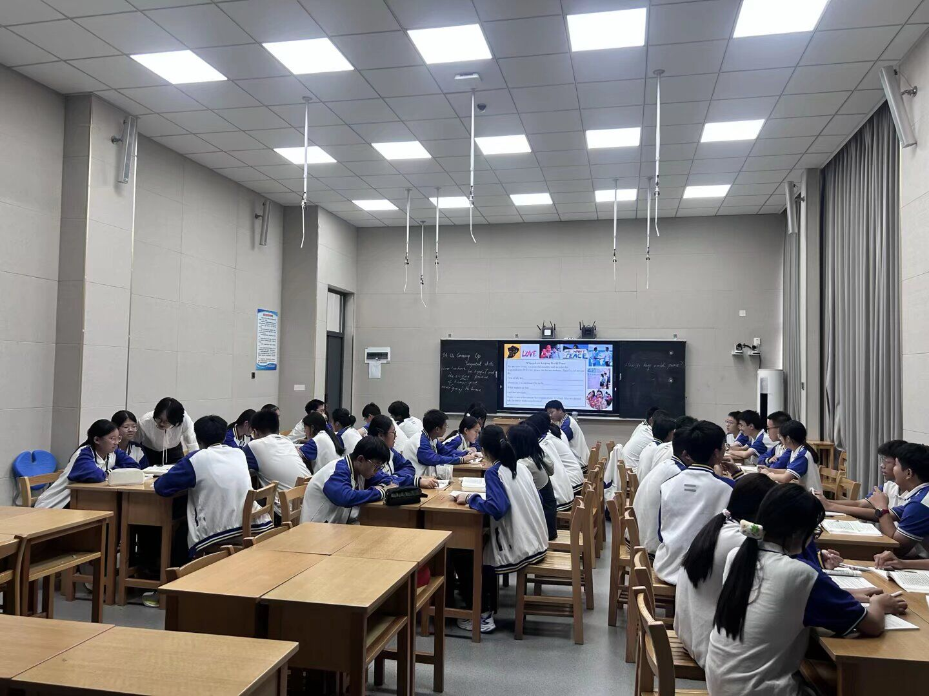
二、专家引领：深化素养，衔接有道
常州市教科院宋德龙老师开展题为《初高中英语教学衔接路径探析》的专题讲座。宋老师从多个维度展开深入阐释：
课标分析与核心素养落实
强调英语学科核心素养的四个方面——语言能力、学习能力、思维品质与文化意识，应通过英语学习活动观有效落实，即通过“理解（input）—内化（intake）—输出（output）”三个阶段，实现知识向能力的转化。
中高考命题趋势与教学启示
结合近年中高考阅读题型，宋老师指出教学需关注学生多层次理解能力，包括基础事实提取、观点与事例分析、情感态度把握等，引导教师从应试能力转向素养培育。
教材分析与问题诊断
宋老师指出当前教学中存在目标模糊、情境创设不足、语篇功能未能充分发挥等问题，并提出解决路径：严格依据课标教学，践行英语学习活动观，以主题为引领，以语篇为依托，设计具有整体性、递进性的学习任务。
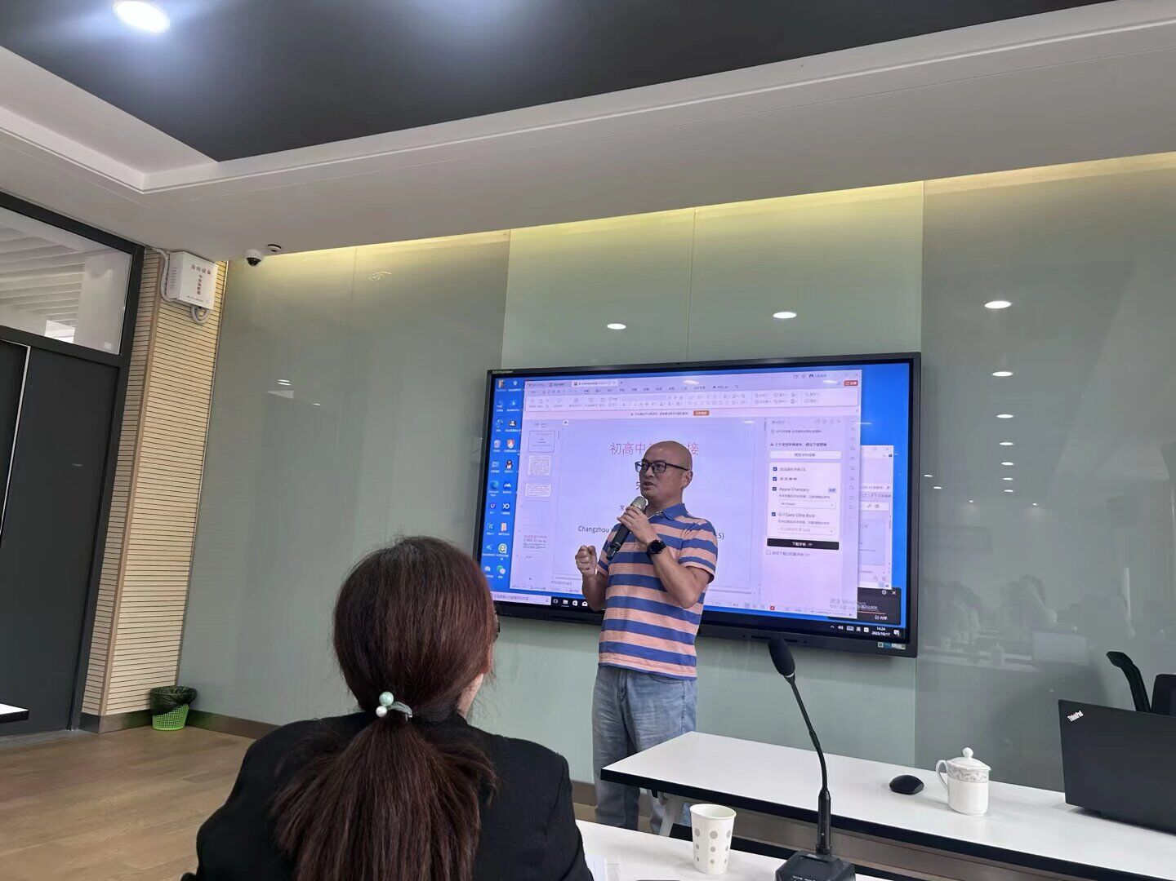
教学策略优化建议
创设真实大情境，在导入环节激发学生兴趣，铺垫必要的语言与文化背景；加强语篇教学，引导学生深入探究语篇的“what, how, why”，提升主题意义建构能力；注重语言输入的严谨性与输出的准确性，通过精准知识（precise knowledge）与精准引导（accurate guide）促进学生能力提升。
核心素养落地的系统路径
宋老师提出，教学应围绕“一个目标（核心素养）、四个维度（语言、文化、思维、自主学习）、六大内容要素（主题引领、语言知识、语言技能、学习策略等）”，以主题意义探究为中心，系统培养学生的关键能力，包括输入性与输出性语言能力，以及交际策略能力。

三、总结展望
本次活动通过课例展示与专家引领，为区域内英语教师提供了教学改进与初高衔接的具体路径。颜淑情优秀教师培育室将继续搭建交流平台，助力教师专业成长，推动英语教育高质量发展。
撰稿：莫佳莉
初审：褚 捷
终审：颜淑情

